附件4

# 2025年贵州省中职统一招生平台操作指南

# （中职学校）

# 2025年6月19日

一、前言

（一）平台名称：贵州省中职统一招生平台

（二）学生端：<https://117.135.201.243:8000>

学校端：<https://117.135.201.243:8000>/admin/

（三）账号与往年保持一致，密码将统一进行更换，由各市州教育局进行发放，正式切换时间为2025年6月25日。

二、招生前准备工作

**2.1 招生简章录入**

点击招生简章管理——新增——提交审核：

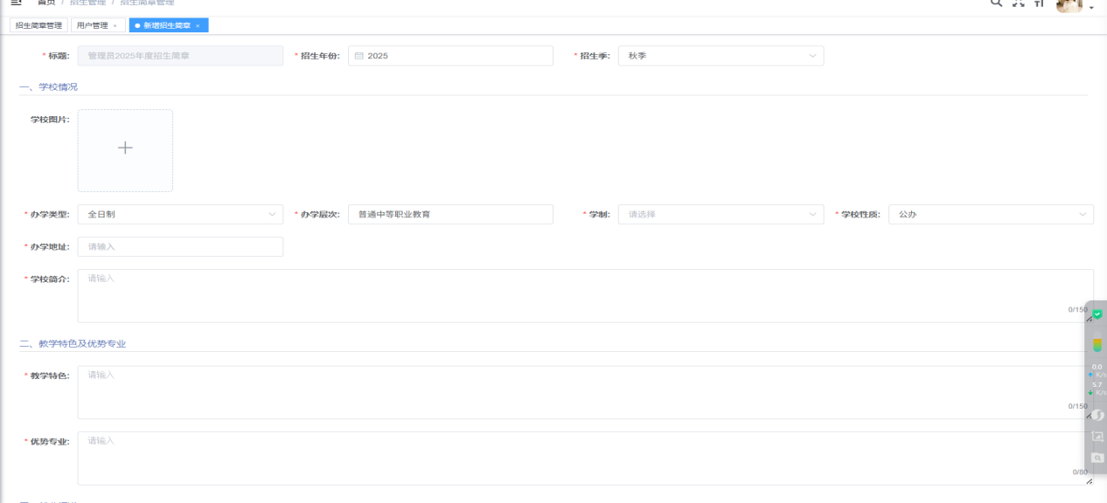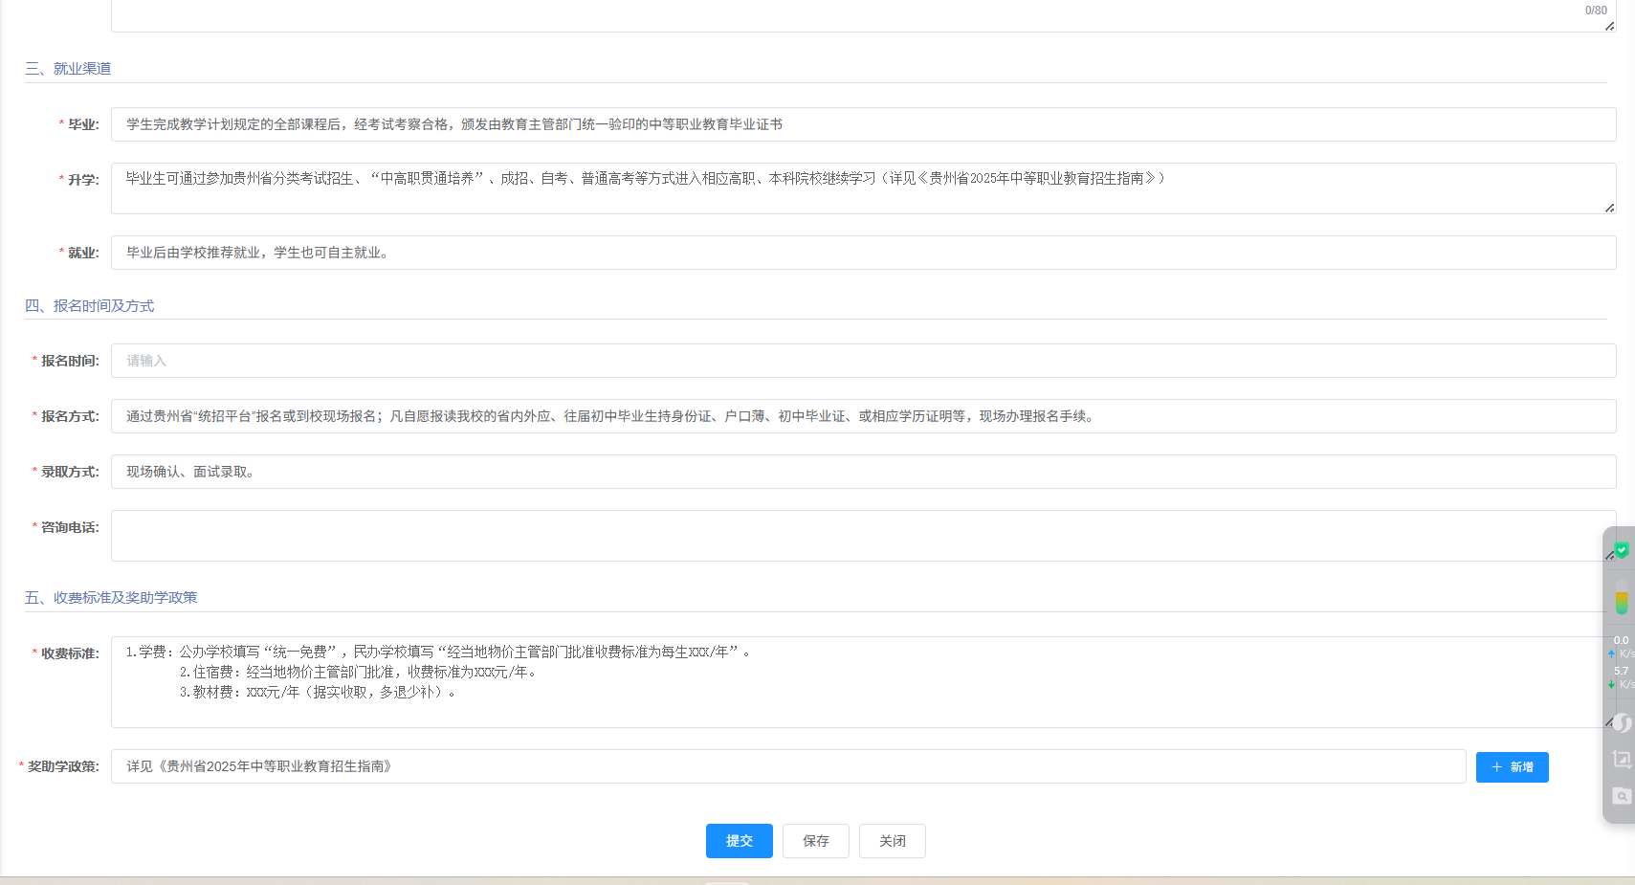

**2.2 招生计划录入**

点击招生计划管理——新增——提交审核：

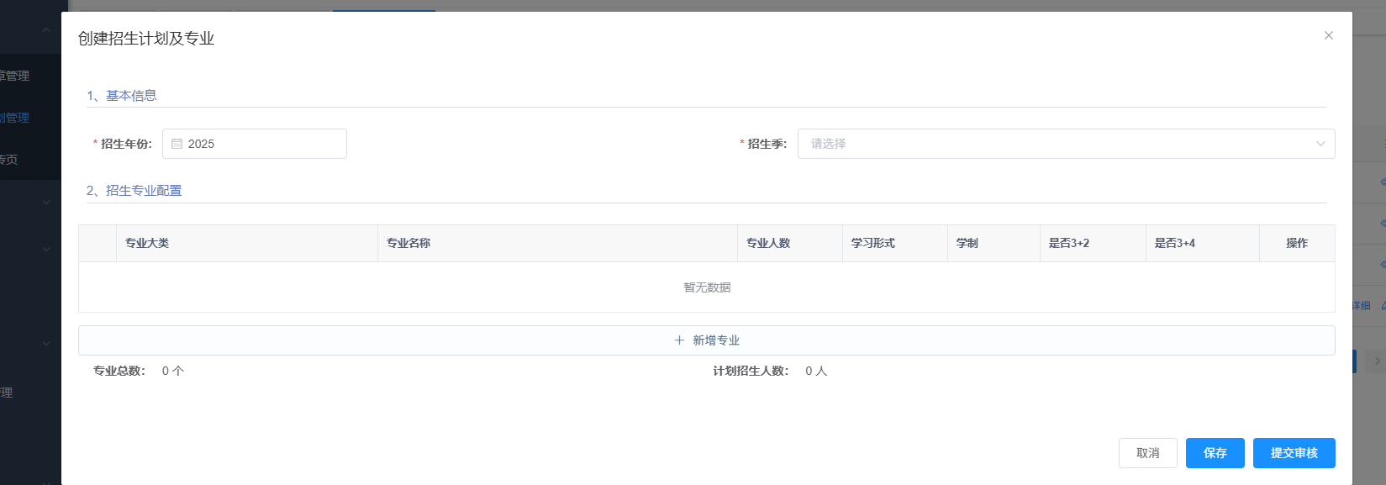

三、学生报名（学生操作，各校需知悉）

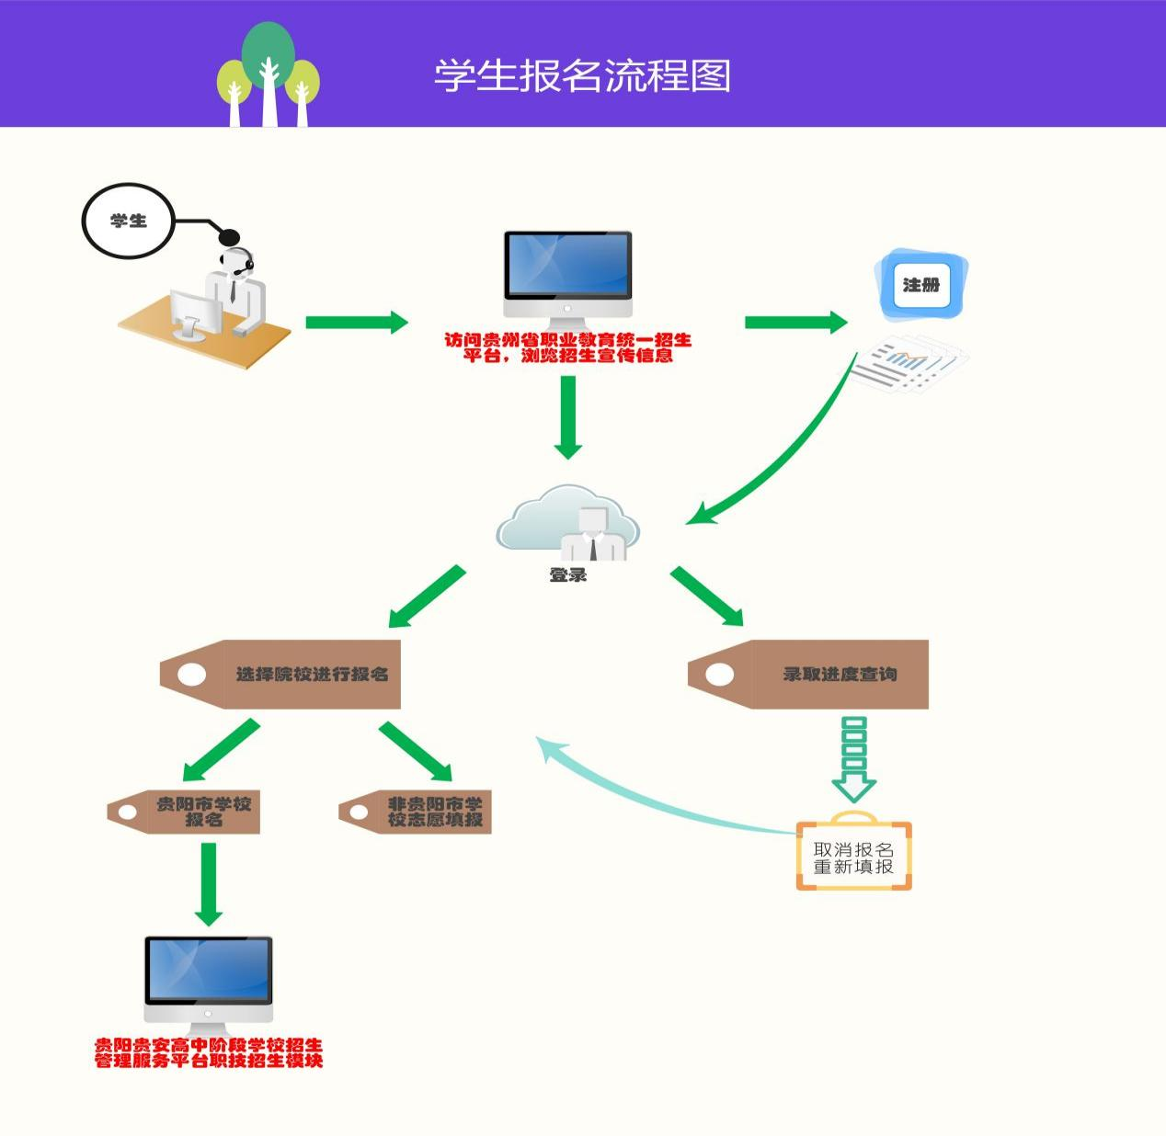

**3.1学生报名操作流程**

访问贵州省中职统一招生平台（学生报名端https：//117.135.201.243:8000），浏览招生宣传内容，选择中职报名通道：

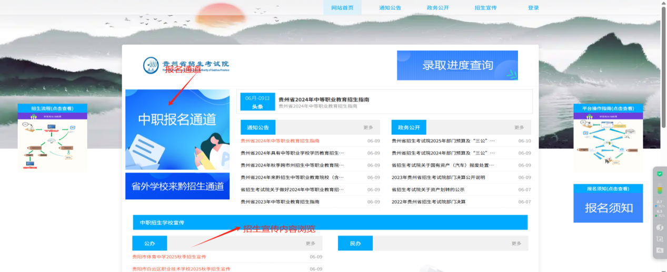

未注册用户进行注册，已注册用户进行登录：

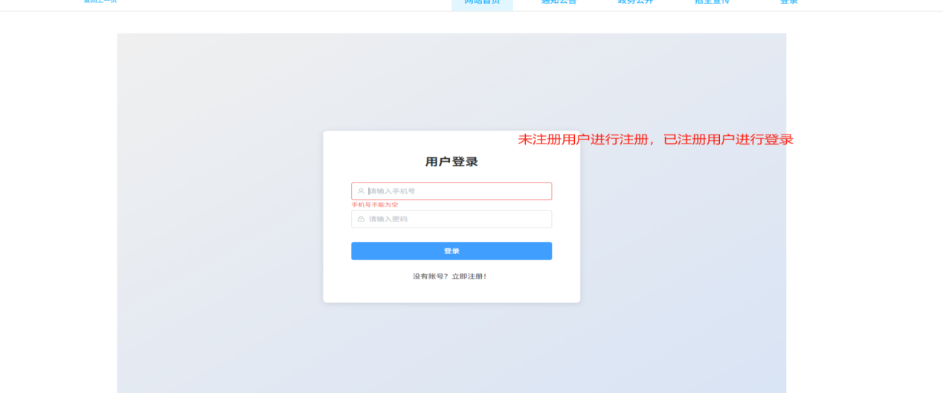

成功登录后进行报名操作：

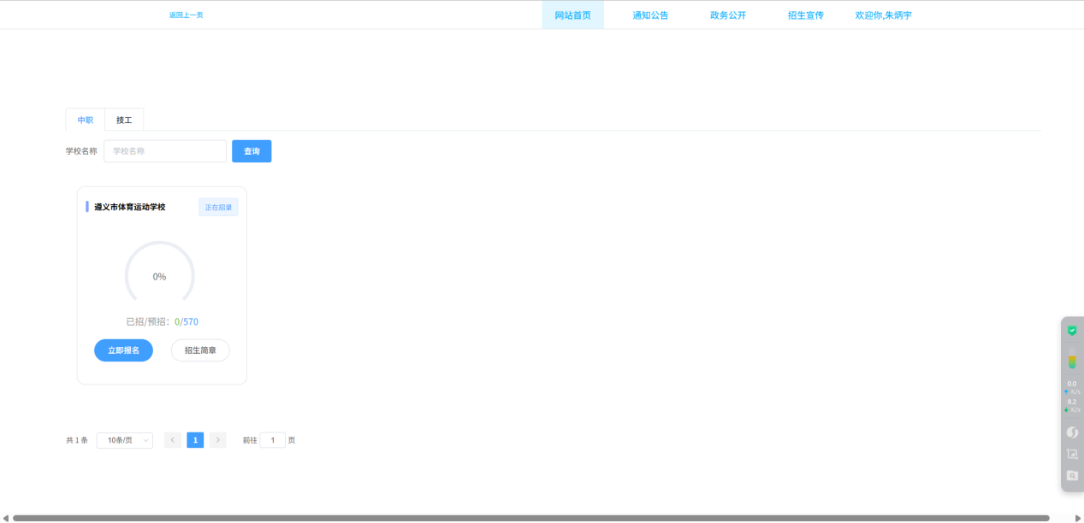

选择学校报名填写志愿，最多填写六个，不分先后顺序：

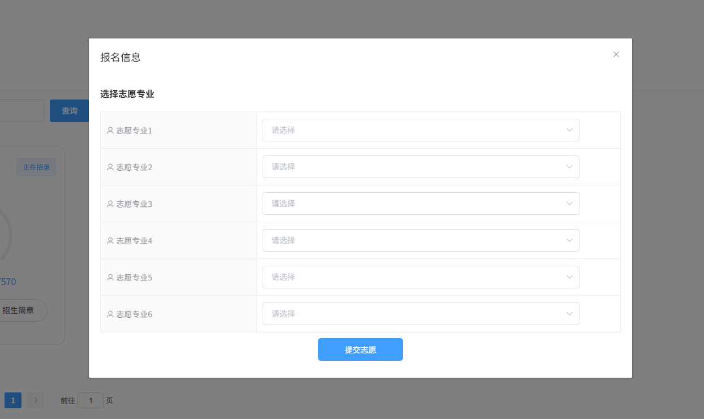

学生报名后尚未录取前，允许无条件另择他校报名，具体操作为首页“录取进度查询”——取消报名——重新进入报名流程：

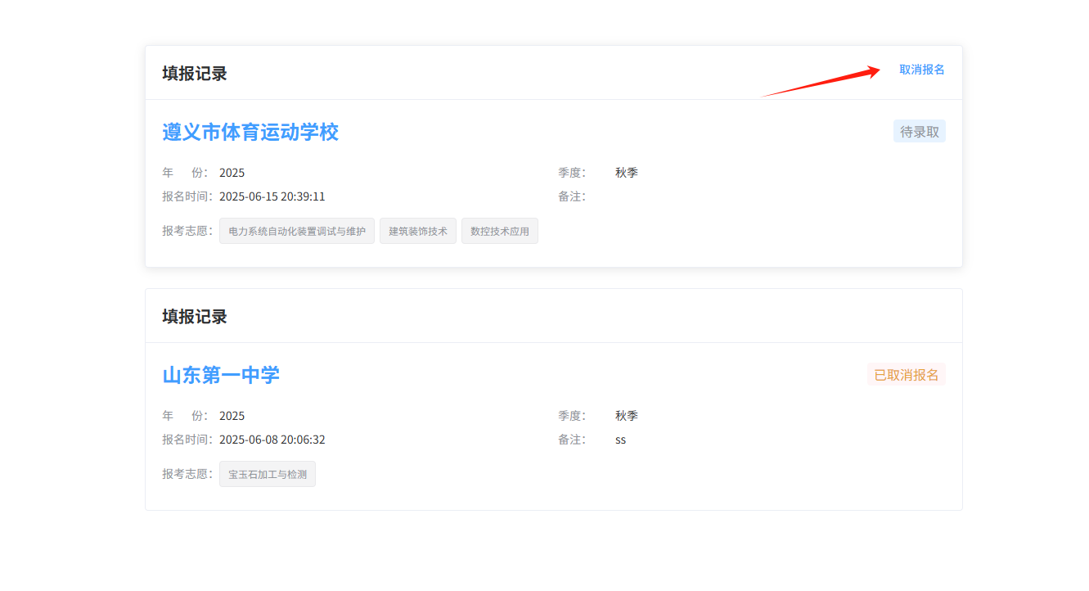

学生被录取，另择他校报名需要录取学校进行确认，3天内未确认，自动视为同意学生退档。

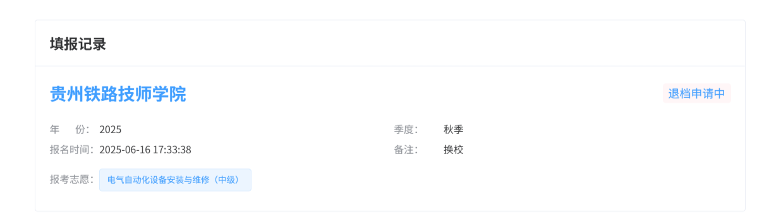

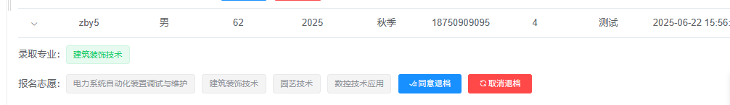

四、学生录取

**4.1报名学生录取**

点击学生报名审核——勾选报名学生——录取（超过一个星期不录取，将告警提醒）：

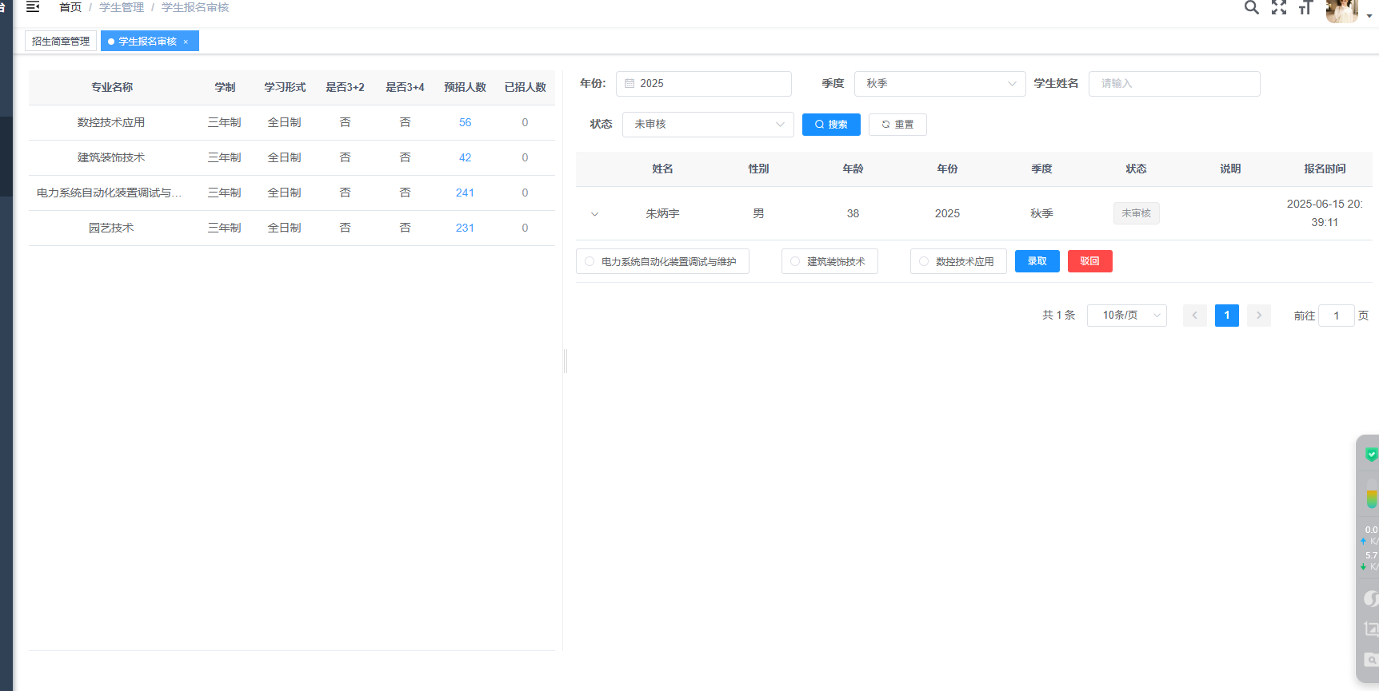

**4.2录取学生转专业**

点击学生报名审核——搜索已录取学生：

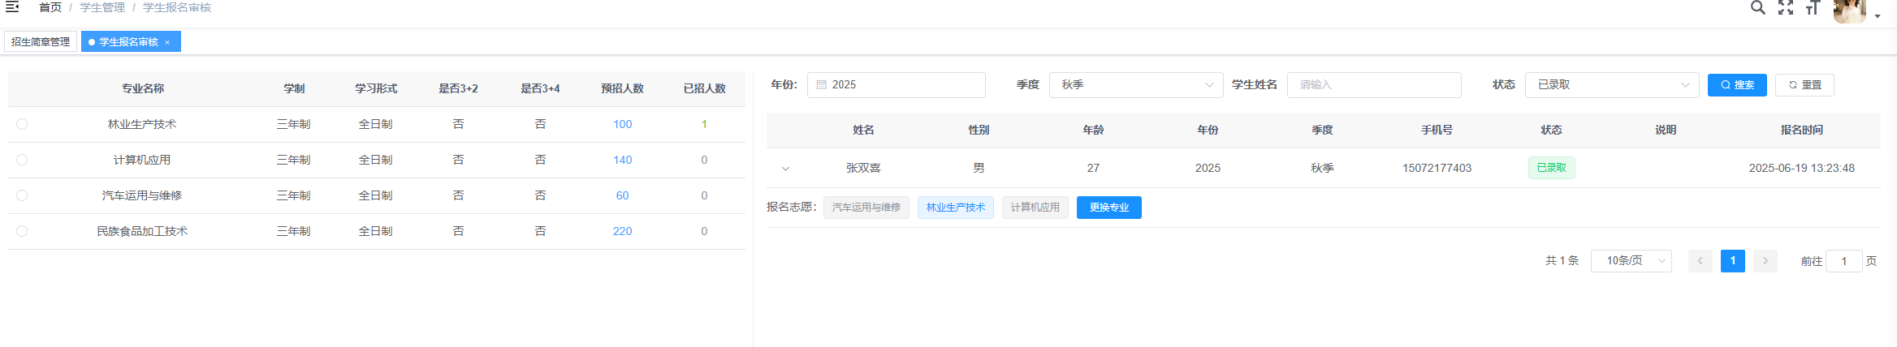

点击左侧待转入专业——点击更换专业：

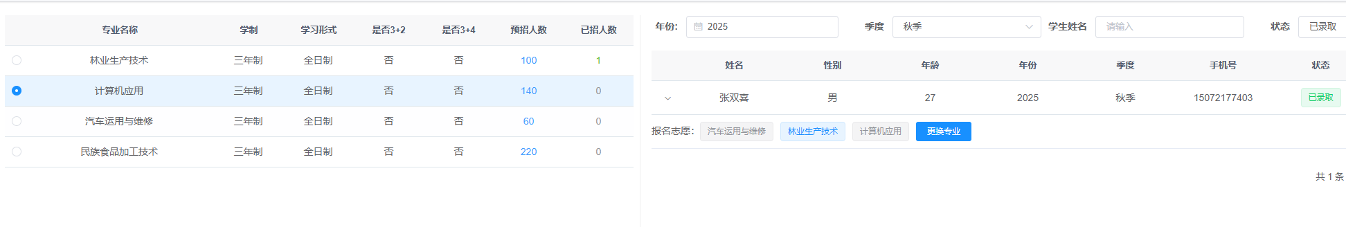

学生需要在报名端同意转专业后，该学生自动转入目标专业（不可超过名额上限）。

**4.3 录取学生信息补全**

点击学生信息——导出拟录取——填写补充表格——点击补全学生信息：

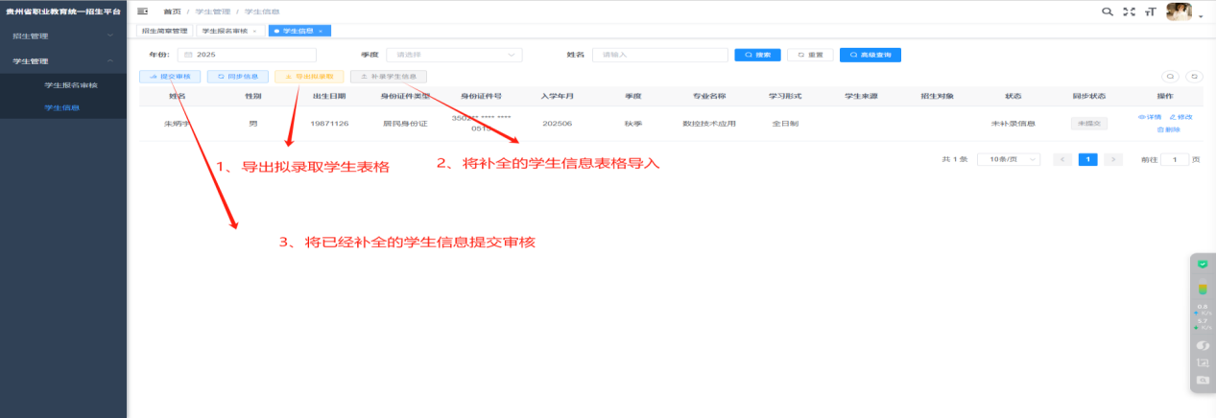

**4.4 录取学生信息提交**

点击学生信息——点击提交审核，将提交所有处于拟录取状态的学生（未经管理部门审核，系统将录取学生标注为拟录取）

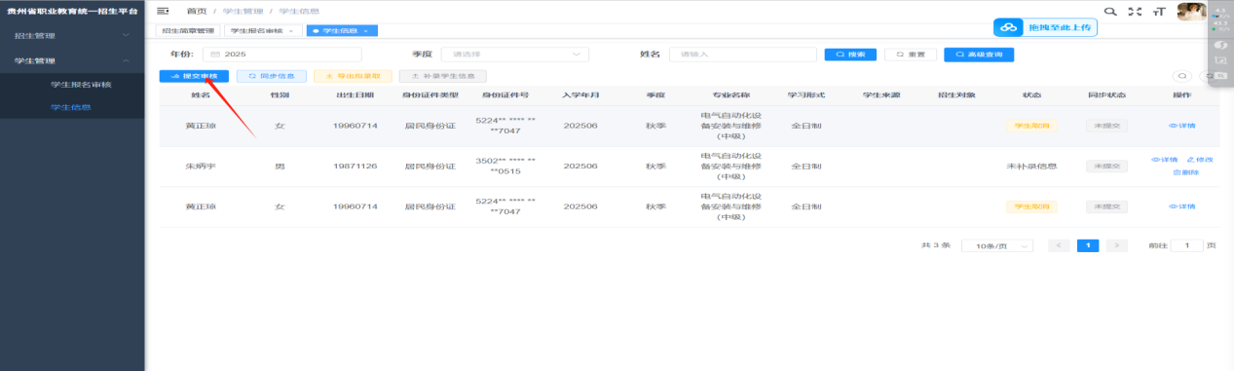

**4.5 录取学生信息审核**

县市州管理账号点击“审核管理”——“学生信息审核”——查看学校提交的拟录取学生信息——勾选需要审核的学校——点击审核按钮。（至此，录取学生信息固定，不可再修改）。

